Tirgus izpētes
“Administratīvās ēkas Gogoļa ielā 3, Rīgā Satiksmes ministrijas ieejas mezgla kāpņu pamatnes nostiprināšana”
DARBA UZDEVUMS
- Ievads
Valstij Satiksmes ministrijas personā piederošā administratīvā ēka Gogoļa ielā 3, Rīgā (ēkas kadastra apzīmējums 01000040144002), izvietota uz zemesgabala, kas pieder Latvijas valstij Satiksmes ministrijas, reģistrācijas numurs 90000088687, personā. VAS “Latvijas dzelzceļš” (turpmāk LDz) nostiprinātas nomas tiesības uz zemes gabalu 16678,57 m² platībā un ēkas daļu 17603,10 m² platībā līdz 2025.gada 31.decembrim. Pamats: 2000.gada 31.jūlija Nekustamā īpašuma nomas līgums Nr.Dju-416, 2019.gada 4.marta vienošanās Nr.03-10/3-2019 (L-581/2019).
Saskaņā ar starp VAS “Latvijas dzelzceļš” un Satiksmes ministriju noslēgto Īpašumu pārvaldīšanas līgumu L-30/2015, Vienošano Nr.2 L-2683/2019, LDZ pienākums ir veikt ēkas pārvaldīšanas un apsaimniekošanas darbus.
Ēkas kopējā platība ir 25354,6 m² ar pieciem virszemes stāviem un vienu pazemes stāvu. Administratīvās ēkas pamati veidoti no dabisko akmeņu mūra un monolītā dzelzsbetona, sienas no ķieģeļu mūra un dzelzsbetona. Ēkas ekspluatācijas laikā un blakusesošo fizikālo faktoru ietekmē notiek Satiksmes ministrijas ieejas mezgla kāpņu pamatnes sēšanās un pakāpieni ir nobīdījušies, kā arī izveidojušās konstruktīvās plaisas starp ēku un kāpņu konstrukciju. Līdz ar to rodas bīstama situācija, kas apdraud ēkas darbinieku un apmeklētāju drošu pārvietošanos, kā arī nav atbilstoša labai apsaimniekošanas praksei.
- Mērķis

  - Novērst ēkas ieejas mezgla kāpņu konstrukcijas tālāku nosēšanos un bojāšanos, kā arī potenciālu risku par drošu to izmantošanu;
  - Veikt pasākumus apsaimniekošanā nodotās ēkas uzlabošanai, sakārtošanai un drošai ekspluatācijai.

- Darba uzdevums

Veikt sekojošus remontdarbus:
Nr. p/k | Darba veids | Mērvienība | Apjoms
1 | Remonta darbu vietas iekārtošana, teritorijas norobežošana | vieta | 1
2 | Akmens pakāpienu demontāža (pilns komplekts) | gab. | 46
3 | Nesošo metāla konstrukciju (sijas) attīrīšana no bojāto pakāpienu atbalsta detaļām (metinājuma vietas) | kompl. | 1
4 | Pakāpienu atbalsta detaļu izgatavošana un piemetināšana, veidojot pamatni zem pakāpieniem | vieta | 1
5 | Metāla konstrukciju pretkorozijas apstrāde metināšanas vietās | kompl. | 1
6 | Akmens pakāpienu montāža, līmeņošana, nostiprināšana | gab. | 46
7 | Kāpņu laukuma (2,75x11,5m) plātņu demontāža | gab. | 113
8 | Plātņu montāža, izlīdzināt kāpņu laukuma plātņu ģeometriju, t.sk. pamatnes sagatavošana. Pamatnes izlīdzināšanai un tukšo vietu aizpildīšanai izmantot sauso grants-cementa maisījumu | gab. | 113
9 | Būvgružu izvešana | m³ | 2

Svarīgi! Darbus organizēt divās daļās, lai apmeklētājiem un darbiniekiem remonta laikā tiktu nodrošināta iekļūšana Satiksmes ministrijas ēkā pa galvenās ieejas durvīm.
Būvdarbu gaitā, ja būvdarbu apjomi pamatoti palielinās vai samazinās, tiek sastādīts un abpusēji parakstīts Darba apjomu izmaiņu akts, saglabājot piedāvājumā iesniegtās m² izmaksas. Objekta apsekošana uz vietas kopā ar Pasūtītāja pārstāvi obligāta.
Būvdarbus veikt atbilstoši Būvniecības likumam, MK noteikumiem Nr.500 “Vispārīgie būvnoteikumi”, MK noteikumiem Nr.529 ”Ēku būvnoteikumi”, LBN 201-15 ”Būvju ugunsdrošība” un citu normatīvo aktu prasībām.

- Rezultāts

4.1. Administratīvajai ēkai Gogoļa ielā 3, Rīgā, nostiprināta Satiksmes ministrijas ieejas mezgla ārējo kāpņu pamatne, veikta kāpņu konstrukcijas ģeometrijas atjaunošana.
4.2. Ieejas mezgla kāpņu konstrukcija ir labā tehniskā un vizuālā stāvoklī, droša pārvietošanās publiskās ēkas darbiniekiem un apmeklētājiem.

- Laiks un resursi

Darbs tiks veikts saskaņā ar līgumu, kuru noslēgs pasūtītājs - LDz un darba izpildītājs, kas ir atbildīgs par darba uzdevuma sekmīgu un kvalitatīvu izpildi, apakšlīgumu slēgšanu un par konsultācijām ar jebkuru citu firmu, institūcijām vai ekspertiem.

6. Darbu izpildes termiņš

Darbu veikšana – 20 darba dienu laikā no līguma parakstīšanas dienas.
Būvdarbu garantijas laiks – 2 gadi

Pielikumā: Fotofiksācija

PIELIKUMS Nr.1 FOTOFIKSĀCIJA

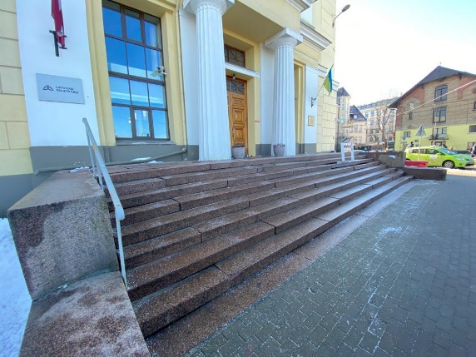 | 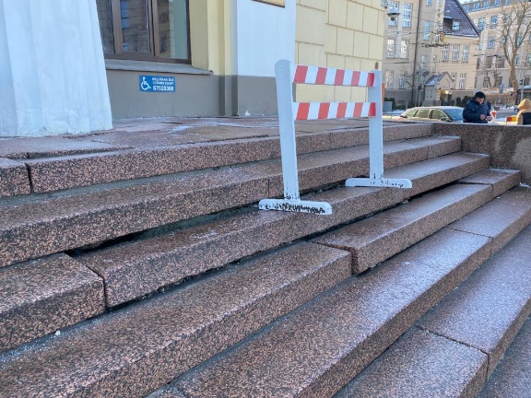
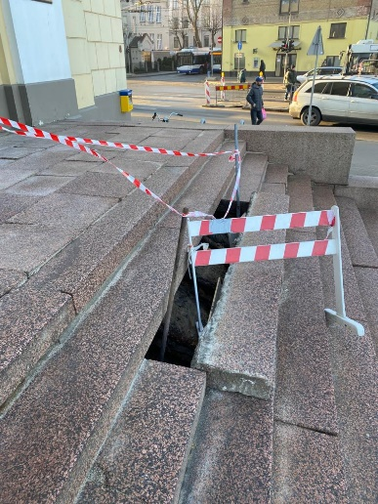 | 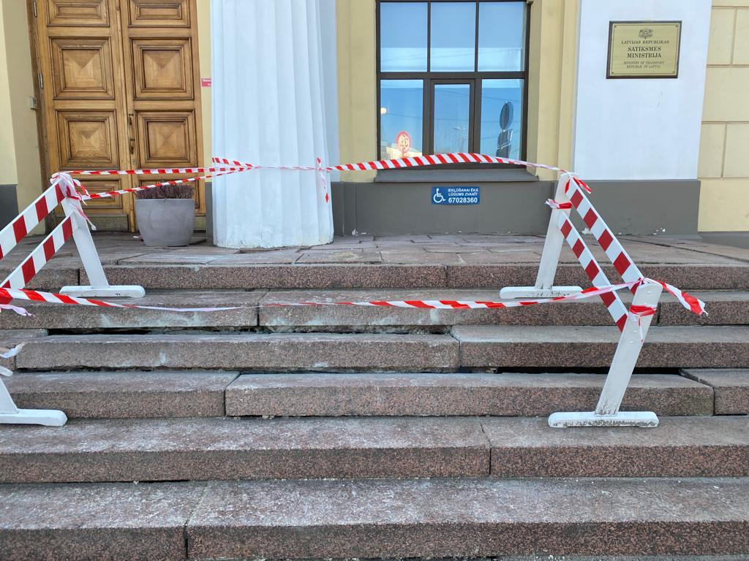
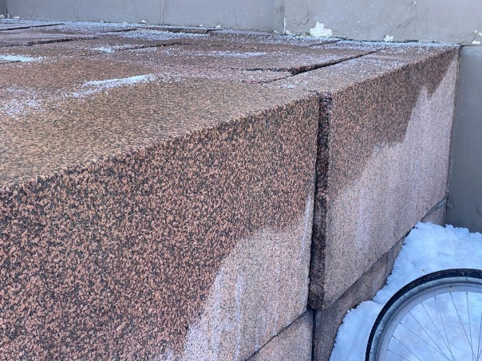 | 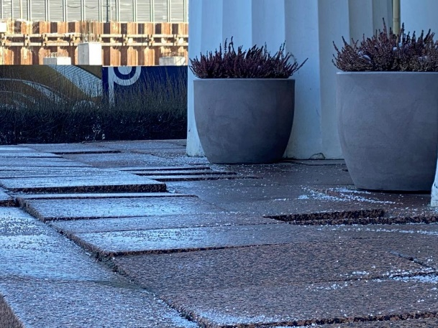
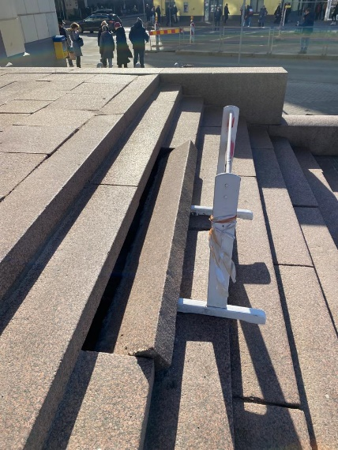 | 